Памятка для населения
«Все на борьбу с корью!»
Врачи бьют тревогу!  За последние месяцы в Московской области продолжает расти число людей, заболевших корью. По сравнению с аналогичным периодом прошлого года, заболеваемость выросла в десятки раз! | 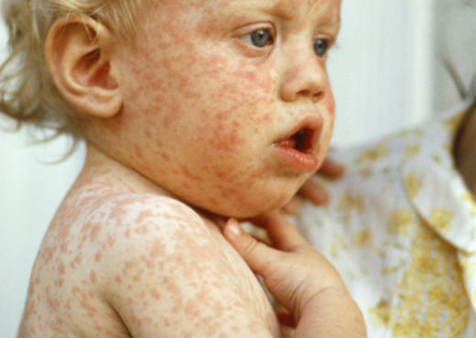

В г.о. Балашиха с начала 2018г. уже зарегистрировано более 50 случаев кори. Все заболевшие были не привиты против кори, или не имели сведений о вакцинации.
Корь — острое инфекционное вирусное заболевание, вызванное вирусом кори, характеризующееся 100% восприимчивостью и дальнейшим развитием осложнений, что в последующем может привести к летальному исходу. Путь передачи вируса – воздушно-капельный. Корь очень заразна! При контакте с заболевшим вероятность заразится составляет более 90%. Самому высокому риску заболеть подвергаются не вакцинированные дети раннего возраста, беременные женщины.
Корь характеризуется следующими клиническими проявленими: кашель и/или насморк, конъюнктивит, общая интоксикация, температура 38°С и выше, поэтапное высыпание пятнисто-папулезной сливной сыпи с 4-5 дня болезни (1 день – лицо, шея; 2 день – туловище; 3 день – ноги, руки) и пигментация.
Эпидемия кори может унести сотни жизней. По статистике, заболевание корью — одна из причин детской смертности в мире. Её осложнения: тяжелейшая диарея, средний отит и даже потеря слуха; пневмония, которая является наиболее распространенной причиной смертности у детей при кори; менингоэнцефалит, имеющий последствия со стороны центральной нервной системы.
Единственной надёжной защитой против кори является вакцинация.
Спросите у своего врача, есть ли у Вас и Вашего ребёнка прививка против кори. Если Вы не знаете, или выяснили, что не прививались в детстве, или имеете только одну прививку, необходимо обратиться в поликлинику по месту жительства, где вакцинация будет проведена абсолютно бесплатно. Минимальный интервал между двумя прививками против кори составляет 3 месяца, между корью и любой другой прививкой - 1 месяц. Поторопитесь с вакцинацией!
Пока население не осознает опасность этой проблемы и не пойдет прививаться самостоятельно, проводимый комплекс профилактических и противоэпидемических мероприятий, направленных на предупреждение распространения кори в целом будет не эффективен.
Уважаемые граждане! ПОМНИТЕ! Корь – далеко не безобидное заболевание. Позаботьтесь о своем здоровье, здоровье своих близких и окружающих. Сделайте прививку против кори в поликлинике по месту жительства.

